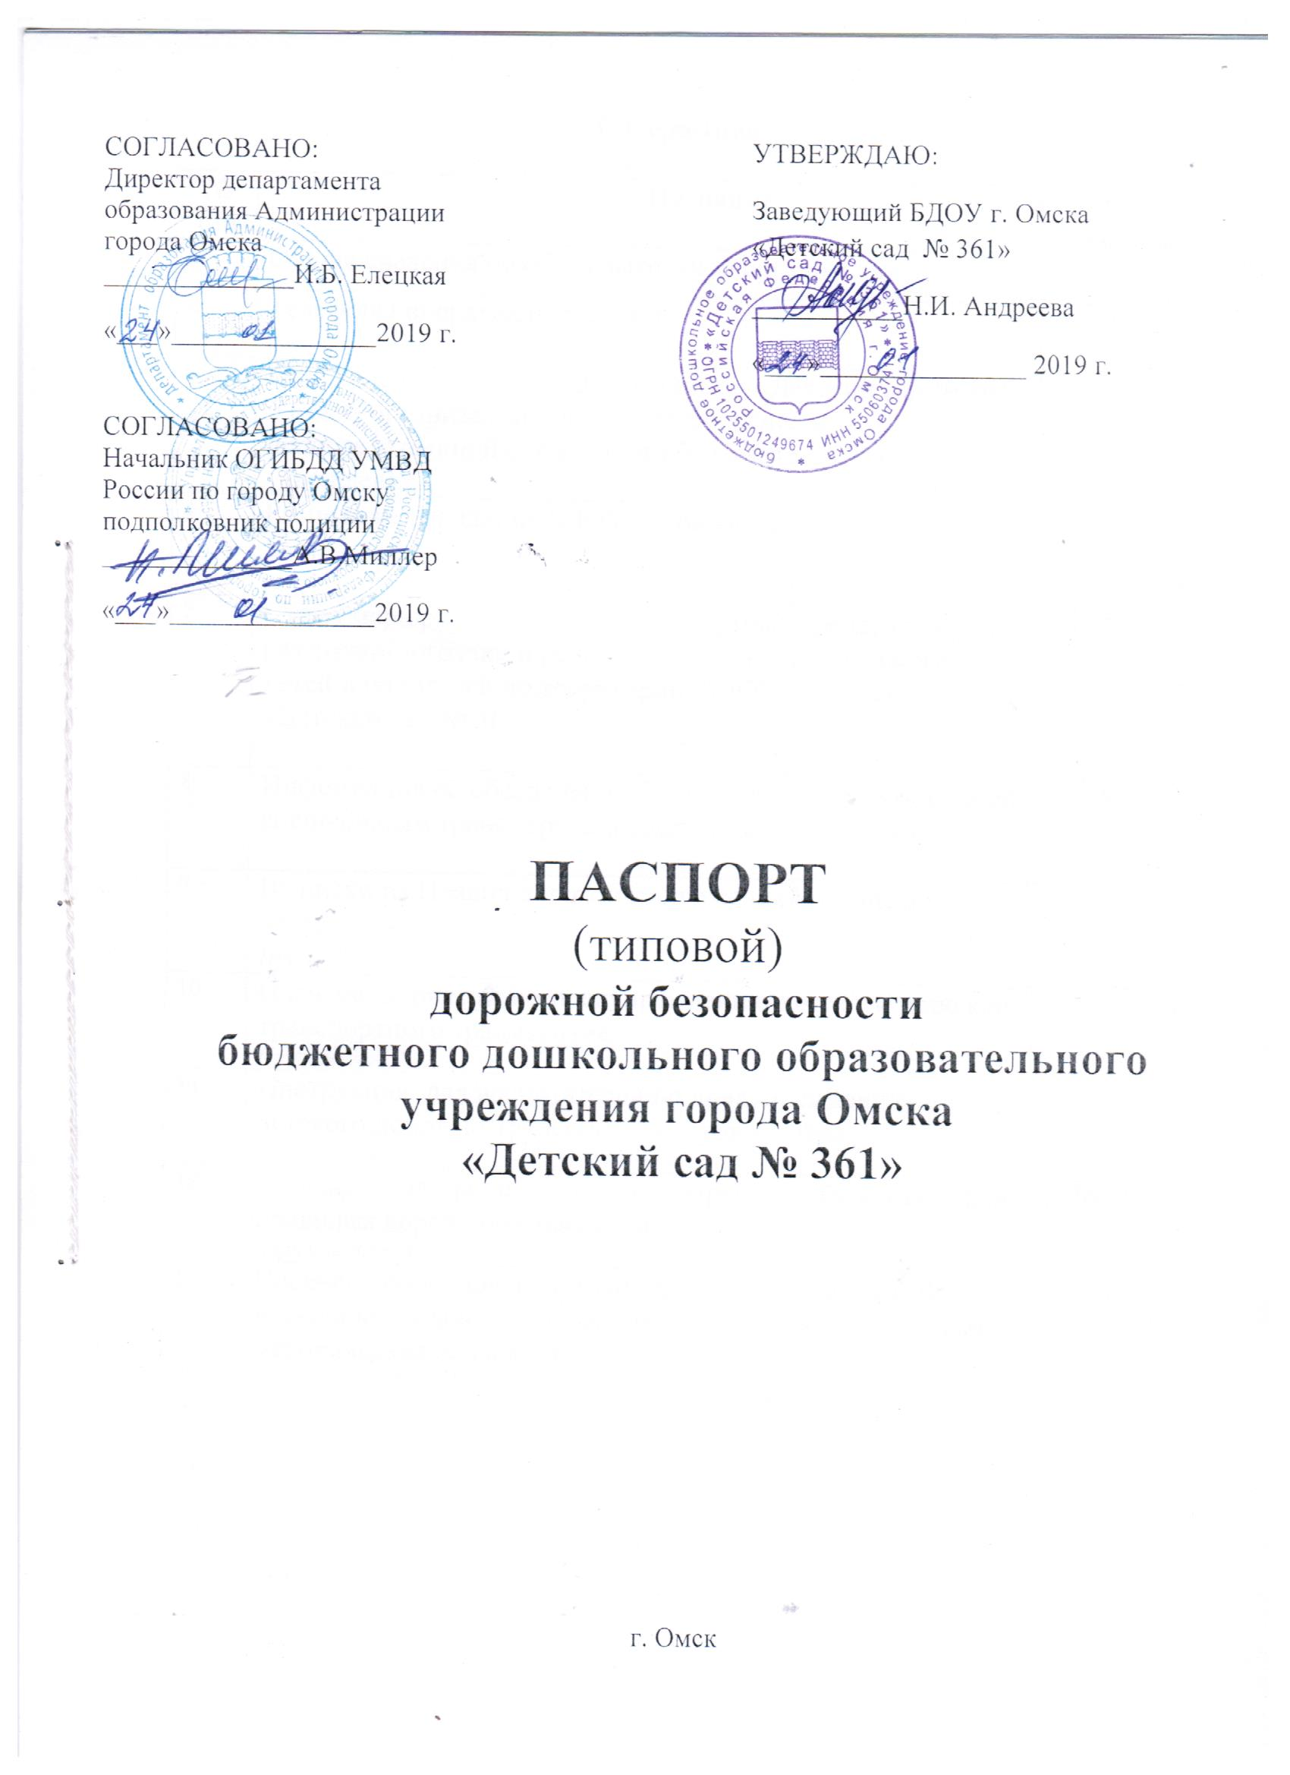

Содержание:

№  п/п | Название | № страницы
1 | Общие сведения об образовательной организации | 3
2 | Телефоны оперативных служб | 4
3 | Район расположения БДОУ г. Омска «Детский сад № 361» и схема организации дорожного движения в непосредственной близости от образовательного учреждения | 5
4 | Расположение здания БДОУ г. Омска «Детский сад № 361». | 6
5 | Схема маршрута движения транспортных средств к местам разгрузки/погрузки и рекомендуемые пути передвижения детей и родителей по территории БДОУ г. Омска «Детский сад № 361». | 7
8 | Информация об обеспечении безопасности перевозок детей специальным транспортным средством (автобусом) | 8
9 | Выписки из Правил дорожного движения Российской Федерации.  Приложение 1 | 9-10
10 | План мероприятий по предупреждению детского дорожно-транспортного травматизма.  Приложение 2 | 11-14
11 | Инструкция для воспитателей по предупреждению детского дорожно-транспортного травматизма .  Приложение 3 | 15
12 | Просвещение родителей по вопросам обучения детей правилам дорожного движения.  Приложение 4 | 16-17
13 | Перечень оборудования и наглядных материалов в ДОУ по изучению правил дорожного движения. Программно-методическое оснащение  Приложение 5 | 18

Общие сведения:
бюджетное дошкольное образовательное учреждение города Омска «Детский сад № 361»

Тип ОУ: бюджетное дошкольное образовательное учреждение

Юридический адрес:
644018, город Омск, улица 4-я Кордная, дом 43
Фактический адрес:
644018, город Омск, улица 4-я Кордная, дом 43

Руководители ОУ:
Заведующий БДОУ г. Омска «Детский сад № 361»
- Андреева Наталья Ивановна
тел.8(3812) 53-63-04

Старший воспитатель - Мазур Лидия Васильевна
тел. 8(3812) 53-63-04

Ответственный работник муниципального органа образования:
Главный специалист отдела дополнительного образования, воспитательной работы и организации оздоровления департамента образования Администрации города Омска – Еремина Ольга Игоревна
тел. 8(3812) 21-09-48

Ответственные от Госавтоинспекции:

Инспектор ОГИБДД УМВД России по городу Омску
Закладная Ольга Николаевна тел. 8(3812)79-29-07

Ответственный работник дорожно-эксплуатационной организации, осуществляющей содержание УДС*:
Руководитель БУ г.Омска «УБ ОАО»
____________________________________________________ тел ___________

Руководитель или ответственный работник дорожно -эксплуатационной организации, осуществляющей содержание ТСОДД*:
_____________________________________________________тел___________

Руководитель МП г.Омска «Транссигнал» _____________________________
__________________________________________________________________

Количество воспитанников: 180

Наличие уголка по БДД: имеется

Наличие класса по БДД: отсутствует

Наличие площадки по БДД: дорожная разметка на территории ДОУ

Наличие автобуса в ОУ: отсутствует

Владелец автобуса: отсутствует

Время пребывания воспитанников в БДОУ: с 7.00 до 19.00 – 6 групп.

Телефоны оперативных служб:

«112» - служба спасения
«01» - пожарная служба (сотовый 010)
«02» - полиция (сотовый 020)
«03» - скорая помощь (сотовый 030)
«04» - газовая служба

Район расположения БДОУ г. Омска
«Детский сад № 361» и схема организации дорожного движения в непосредственной близости от образовательного учреждения

Пути подхода к учреждению

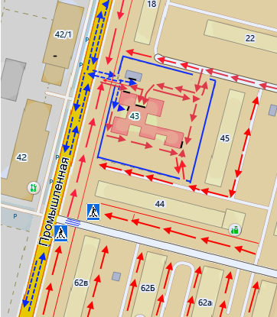

Расположение здания БДОУ г. Омска
«Детский сад № 361»

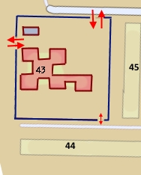

Территория БДОУ ограждена забором cеребристого цвета.

вход/ выход в дошкольное учреждение

калитка

Схема маршрута движения транспортных средств к местам разгрузки/погрузки и рекомендуемые пути передвижения детей
и родителей по территории БДОУ г. Омска «Детский сад № 361»

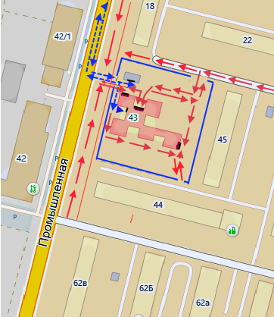

На схеме обозначено: здание БДОУ г. Омска «Детский сад № 361», ограждение территории, автомобильные дороги и тротуары, направление движения транспортных средств по проезжей части учреждения, направление безопасного маршрута движения детей от остановки и обратно. Стоянка отсутствует.

Выезд, въезд грузовых транспортных средств

Место разгрузки/ погрузки

Вход/ выход в группы БДОУ

Движение родителей и детей по территории БДОУ

На схеме указана траектория движения транспортного средства на территорию БДОУ «Детский сад № 361», место погрузки и разгрузки, а также безопасный маршрут движения детей и родителей во время погрузочно-разгрузочных работ.
Транспортное средство совершает заезд на территорию БДОУ и выезд через ворота со стороны улицы Промышленная.

Информация об обеспечении безопасности перевозок
детей специальным транспортным средством (автобусом).

Общие сведения
Марка: нет
Модель: нет
Государственный регистрационный знак: нет
Соответствие конструкции требованиям, предъявляемым к школьным автобусам: нет

- Сведения о водителе автобуса
Фамилия, имя, отчество | Принят на работу | Стаж категории D | Дата предстоящего мед.осмотра | Период проведения стажировки | Повышение квалификации | Допущенные нарушения ПДД

- Организационно – техническое обеспечение
- Лицо, ответственное, за обеспечение безопасности дорожного движения: нет
Назначено: нет
Прошло аттестацию: нет
- Организация проведения предрейсового медицинского осмотра водителя: нет
на основании: нет
действительного до: нет
- Организация проведения предрейсового технического осмотра транспортного средства:
осуществляет: нет
на основании: нет
действительного до: нет
- Дата очередного технического осмотра: нет
- Место стоянки автобуса в нерабочее время: нет
Меры, исключающие несанкционированное использование: нет

- Сведения о владельце
Юридический адрес владельца нет
Фактический адрес владельца нет
Телефон ответственного лица нет

- Сведения об организациях, осуществляющих перевозку детей специальным транспортным средством (автобусом)
Рекомендуемый список контактов организаций, осуществляющих перевозку детей специальным транспортным средством (автобусом): нет
- Сведения о ведении журнала инструктажа нет

Приложение 1
Выписки из Правил дорожного движения
Российской Федерации
4. Обязанности пешеходов
4.1. Пешеходы должны двигаться по тротуарам или пешеходным дорожкам, а при их отсутствии - по обочинам. Пешеходы, перевозящие или переносящие громоздкие предметы, а также лица, передвигающиеся в инвалидных колясках без двигателя, могут двигаться по краю проезжей части, если их движение по тротуарам или обочинам создает помехи для других пешеходов.
При отсутствии тротуаров, пешеходных дорожек или обочин, а также в случае невозможности двигаться по ним пешеходы могут двигаться по велосипедной дорожке или идти в один ряд по краю проезжей части (на дорогах с разделительной полосой - по внешнему краю проезжей части).
При движении по краю проезжей части пешеходы должны идти навстречу движению транспортных средств. Лица, передвигающиеся в инвалидных колясках без двигателя, ведущие мотоцикл, мопед, велосипед, в этих случаях должны следовать по ходу движения транспортных средств.
(в ред. Постановления Правительства РФ от 14.12.2005 N 767)
При движении по обочинам или краю проезжей части в темное время суток или в условиях недостаточной видимости пешеходам рекомендуется иметь при себе предметы со световозвращающими элементами и обеспечивать видимость этих предметов водителями транспортных средств.
(абзац введен Постановлением Правительства РФ от 14.12.2005 N 767)
4.2. Движение организованных пеших колонн по проезжей части разрешается только по направлению движения транспортных средств по правой стороне не более чем по четыре человека в ряд. Спереди и сзади колонны с левой стороны должны находиться сопровождающие с красными флажками, а в темное время суток и в условиях недостаточной видимости - с включенными фонарями: спереди - белого цвета, сзади - красного.
Группы детей разрешается водить только по тротуарам и пешеходным дорожкам, а при их отсутствии - и по обочинам, но лишь в светлое время суток и только в сопровождении взрослых.
5. Обязанности пассажиров
5.1. Пассажиры обязаны:
- при поездке на транспортном средстве, оборудованном ремнями безопасности, быть пристегнутым ими, а при поездке на мотоцикле – быть в застегнутом мотошлеме;
- посадку и высадку производить со стороны тротуара или обочины и только после полной остановки транспортного средства.
Если посадка и высадка невозможна со стороны тротуара или обочины, она может осуществляться со стороны проезжей части при условии, что это будет безопасно и не создаст помех другим участникам движения.
2. Общие обязанности водителей
2.1.2. При движении на транспортном средстве, оборудованном ремнями безопасности, быть пристегнутым и не перевозить пассажиров, не пристегнутых ремнями (допускается не пристегиваться ремнями обучающему вождению, когда транспортным средством управляет обучаемый, а в населенных пунктах, кроме того, водителям и пассажирам автомобилей оперативных служб, имеющих специальные цветографические схемы, нанесенные на наружные поверхности). При управлении мотоциклом быть в застегнутом мотошлеме и не перевозить пассажиров без застегнутого мотошлема.
21. Учебная езда
21.4. Обучаемому на автомобиле должно быть не менее 16 лет, а на мотоцикле – не менее 14 лет.
22. Перевозка людей
22.2. Перевозка людей в кузове грузового автомобиля с бортовой платформой разрешается, если он оборудован в соответствии с Основными положениями, при этом перевозка детей допускается только в исключительных случаях.
22.6. Организованная перевозка группы детей должна осуществляться в соответствии со специальными правилами в автобусе или грузовом автомобиле с кузовом-фургоном, имеющих опознавательные знаки «Перевозка детей». При этом с детьми должен находиться взрослый сопровождающий.
22.9. Перевозка детей допускается при условии обеспечения их безопасности с учетом особенностей конструкции транспортного средства.
Перевозка детей до 12 летнего возраста в транспортных средствах, оборудованных ремнями безопасности, должна осуществляться с использованием специальных детских удерживающих устройств, соответствующих весу и росту ребенка, или иных средств, позволяющих пристегнуть ребенка с помощью ремней безопасности, предусмотренных конструкцией транспортного средства, а на переднем сиденье легкового автомобиля – только с использованием специальных детских удерживающих устройств.
Запрещается перевозить детей до 12-летнего возраста на заднем сиденье мотоцикла.
24. Дополнительные требования к движению велосипедов, мопедов, гужевых повозок, а также прогону животных
24.3. Водителям велосипеда и мопеда запрещается:
ездить, не держась за руль хотя бы одной рукой;
перевозить пассажиров, кроме ребенка в возрасте до 7 лет на дополнительном сиденье, оборудованном надежными подножками;
перевозить груз, который выступает более чем на 0,5 м по длине или ширине за габариты, или груз, мешающий управлению;
двигаться по дороге при наличии рядом велосипедной дорожки;
поворачивать налево или разворачиваться на дорогах с трамвайным движением и на дорогах, имеющих более одной полосы для движения в данном направлении.
Запрещается буксировка велосипедов и мопедов, а также велосипедами и мопедами, кроме буксировки прицепа, предназначенного для эксплуатации с велосипедом или мопедом.
Приложение 2

План мероприятий по предупреждению
детского дорожно-транспортного травматизма:
1. Участие воспитанников в различных конкурсах по ПДД.
2. Работа с субъектами воспитательного процесса: воспитателями, педагогами дополнительного образования по оказанию им методической помощи в проведении разнообразных форм проведения мероприятий по изучению Правил дорожного движения.
3. Активизация работы по предупреждению несчастных случаев с детьми на улице, по разъяснению среди дошкольников Правил поведения в общественных местах и предупреждению нарушений Правил дорожного движения.
4. Создание и оборудование уголков по безопасности движения, изготовление стендов, макетов улиц, перекрестков, светофоров, разработка методических, дидактических материалов и пособий для занятий с дошкольниками.
5. Создание специальных атрибутов для занятий в группе для практических занятий по Правилам дорожного движения.
6. Работа с родителями по разъяснению Правил дорожного движения, проведение разных форм: собрания, конференции, совместные игровые программы, выставки-конкурсы творческих работ (рисунки, поделки).
7. Пропаганда Правил дорожного движения через видео-презентации, участие в творческих конкурсах (рисунки, плакаты, совместные работы детей и родителей, конспекты тематических уроков и занятий; методических разработок по проведению игровых программ, викторин, игр и др.). Оформление методической копилки по организации и проведению месячника «Внимание, дети!». Постоянный контакт администрации образовательного учреждения с инспектором ОГИБДД – необходимое условие плодотворной работы по изучению Правил дорожного движения и профилактики детского дорожно-транспортного травматизма.
4.2. Работа с дошкольниками по образовательной области «Безопасность» направлена на достижение целей формирования предпосылок экологического сознания (безопасности окружающего мира) через решение следующих задач:
- передать детям знания о правилах безопасности дорожного движения в качестве пешехода и пассажира транспортного средства;
- формирование представлений об опасных для человека и окружающего мира природы ситуациях и способах поведения в них.

Вторая младшая группа | Средняя группа | Старшая группа | Подготовительная группа
Дидактические и настольные игры:
«Внимание дорога» | «Внимание дорога» | «Дорожная азбука» | «Дорожная азбука»
«Основы безопасности во дворе и на улице» | «Основы безопасности во дворе и на улице» | «Домино с дорожными знаками» | «Внимание дорога»
«Дорожная азбука» | «Дорожная азбука» | «Внимание дорога» | «Основы безопасности во дворе и на улице»
«Светофор» | «Светофор» | «Основы безопасности во дворе и на улице» | « Стойте! Идите!»
«Водители» | «Водители» | «Стойте! Идите!» | «Домино с дорожными знаками»
«Путешествие на машинах» | «Пешеходы транспорт» | «Светофор» | «Светофор»
«Собери автомобиль» | «Путешествие на машинах» | «Каждый знак на свое место» | «Каждый знак на свое место»
 | «Транспорт» | «Водители» | «Водители»
 | «Собери автомобиль» | «Пешеходы транспорт» | «Пешеходы транспорт»
 |  | «Путешествие на машинах» | «Путешествие на машинах»
 |  | «Пешеход – отличник» | «Пешеход – отличник»
 |  | «Правила дорожного движения» | «Правила дорожного движения»
 |  | «Транспорт» | «Найди правильный ответ»
 |  | «Собери автомобиль» | «Найди нужный знак»
 |  | « Ответь светофору» | «Транспорт»
 |  | «Дойди до Детского сада» | «Собери автомобиль»
 |  | «Это я, это я….» | Загадочное лото «На дороге»
 |  | «Найди свою остановку» | « Ответь светофору»
 |  |  | «Дойди до Детского сада»
 |  |  | «Это я, это я….»
 |  |  | «Найди свою остановку»
 |  |  | «Перейди улицу»
 |  |  | «Знаешь ли ты дорожные знаки?»
Беседы:
«Знакомство с дорогой» | « Как работает светофор» | «Сравнение легкового и грузового автомобилей» | «Правила поведения на дороге»
«Правила поведения на дороге» | «Сравнение легкового и грузового автомобилей» | «Пешеходный переход» | « Перекресток»
«Знакомство со светофором» | «Правила поведения на дороге» | «Правила поведения на дороге» | «Правила перехода проезжей части по регулируемому пешеходному переходу»
«Транспорт», «Прогулка пешехода», «Работа инспектора ДПС ГИБДД», «Правила перехода проезжей части по регулируемому пешеходному переходу», «Значение дорожных знаков», «Сигналы светофора», «Правила поведения на остановке и в общественном транспорте», «Пешеходный переход (подземный, надземный и наземный)», «Пешеходный переход регулируемый и нерегулируемый».

Сюжетно ролевые игры, конкурсы:
«Приключения Лунтика на Земле», «Красный, желтый, зеленый», «Правила дорожные — всем друзья надежные»,«Поездка в театр», «Автомульти», конкурс «Лучший пешеход», «Мы едем, едем, едем…», «Красная Шапочка», «Случай на улице», «Путешествие в страну дорожных правил», конкурс «Лучший пешеход», «Путешествие по городу», «Путешествие в страну Светофорию», «Путешествие в страну дорожных правил», «В школе дорожных наук», «Путешествие по городу», «Перекрёсток», «Светоотражающий значок», «Азбука дорожная везде тебе поможет!»
Непосредственно образовательная деятельность:
«Волшебные огоньки», «Ходим в гости по утрам», «Путешествие в страну Светофорию», «Путешествие по дорогам знаний», «Поможем петушку выучить правила дорожного движения», «Поможем петушку выучить правила дорожного движения», «Берегись автомобиля», «Наш друг — светофор», «Пассажиры трамвая — пешеходы — водители», «Для чего нам светофор?», «Дорожная азбука для Буратино «Светоотражающий значок», «Наш друг — светофор», «Буратино в большом городе», «Школа светофора», «Поведение ребенка на детской площадке», «Правила дорожного движения в Тридесятом царстве», «Моя улица», «Школа светофора», «Обязанности пешеходов», «О правилах поведения в транспорте».
«Знакомство с работой службы спасения — МЧС», «Закрепление знаний о работе службы спасения - МЧС» Расширение представлений детей о работе ГИБДД. Формирование умений находить дорогу из дома в детский сад по схеме.

Приложение 3

Инструкция для воспитателей
по предупреждению детского дорожно-транспортного травматизма
• Отправляясь на экскурсию или на прогулку по улицам города, воспитатель обязан точно знать число детей, которых он берет с собой (обязательно сделать пометку в журнале экскурсий). Оставшиеся по каким — либо причинам дети в детском саду, по указанию заведующей находятся под присмотром определенного сотрудника.
• Группы детей разрешается водить только по тротуару (а не по дороге вдоль тротуара). Нужно следить, чтобы дети шли строго по двое, взявшись за руки.
• Дети очень любознательны, в пути они могут увлечься чем-нибудь, отстать или уклониться в сторону. Поэтому группу детей всегда должны сопровождать двое взрослых: один идет впереди, другой — сзади.
• Переходить через улицу надо на перекрестках или в местах, где имеются знаки перехода, по пешеходным дорожкам и при зеленом сигнале светофора.
• Переходить через улицу надо не спеша, спокойным ровным шагом.
• Переходить через улицу надо напрямик (а не наискось), потому что это ближайший путь на противоположную сторону.
• При переходе улицы на перекрестке надо обращать внимание не только на зеленый сигнал светофора, но и на приближающийся транспорт. Прежде чем сойти с тротуара необходимо пропустить машины .
• В тех местах, где нет тротуара, надо ходить по левой стороне, навстречу транспорту, и при его приближении уступать ему место, отходя к краю дороги.
• Воспитателям нужно брать с собой красный флажок, и в случае, когда дети не успели перейти улицу, поднятием вверх флажка дать сигнал водителю остановиться и пропустить остальных детей.
• Большое значение имеет обучение детей правилам уличного движения. Это следует делать систематически и настойчиво, сообразуясь с особенностями детского возраста.
• Каждый воспитатель должен хорошо знать правила дорожного движения, чтобы со знанием преподать их детям.

Приложение 4

Просвещение родителей
по вопросам обучения детей правилам дорожного движения

Организуя столь важную работу по профилактике детского дорожно-транспортного травматизма, нельзя не задействовать в ней родителей воспитанников. Для этого нужно продумать их участие в проводимых мероприятиях. Следует посвятить этому отдельное родительское собрание, на котором ознакомить родителей с основными мерами по обеспечению безопасности их детей на улицах.
Так, на собрании важно напомнить родителям, что яркая одежда помогает водителю увидеть ребенка. И наоборот, малыша трудно заметить, если на нем блеклая одежда. Ребенку трудно разглядеть, что делается на улице, если на глаза надвинут капюшон или обзор закрывает зонт. Детям нужно разъяснять, какой опасности они подвергаются, когда их не видно. Чтобы ребенка легче было увидеть на улице, его надо одевать в одежду неоновых цветов с отражающими полосками или специальными отражателями. Современная детская одежда (куртки, комбинезоны) обычно уже имеет нашивки-отражатели. Многие игрушки, значки, наклейки на детских рюкзаках имеют свойства отражателей. Чем их больше на одежде и вещах ребенка, тем лучше.
Как подготовить ребенка к нестандартным ситуациям? Во-первых, разбирать и оценивать множество реальных ситуаций во время прогулок. Во-вторых, воспитывать чувство настороженности в опасных ситуациях и учить контролировать свои эмоции и реакции. В-третьих, учить управлять своим телом, понимать его физические границы и возможности, переносить приобретенный опыт на новые ситуации.
Полезно приучать ребенка проговаривать свои действия, чтобы они становились частью его мышечной памяти и внутренней речи. Объяснять и повторять детям, как они должны вести себя на улице и в транспорте, нужно столько раз и так часто, чтобы дошкольники не только запомнили и осознали алгоритм поведения, но и действовали в стандартных ситуациях уверенно, компетентно и предусмотрительно.
Следует разъяснять детям, что машина, даже припаркованная, может в любой момент двинуться с места, неожиданно выехать из-за угла, из подворотни, ворот. Дети должны знать, что играть на стоянке машин, прятаться за припаркованные машины – опасно для жизни. С ребенком необходимо исследовать двор и ближайшие улицы, показать опасные места, объяснить, чем они опасны, найти вместе с ним наиболее безопасное место для игр во дворе.
Малышу следует объяснять значение дорожных знаков и сигналов светофора, рассказывать, что происходит вдали и вблизи улицы, по которой он ходит вместе с родителями.
Нельзя разрешать детям играть самостоятельно на улице где-либо кроме детских площадок, а кататься на санках можно позволять только с тех горок, которые родители видели сами и уверены, что они безопасны. Безопасным можно считать склон, не выходящий на проезжую часть. Следует четко указывать границы участка, где дети могут спокойно кататься на велосипедах и других транспортных средствах.
Надо постоянно напоминать, что машина не только “красивая игрушка” (пусть и великоватая для ребенка), средство передвижения, перевозки грузов, но и источник опасности.
Грамотное поведение в транспорте, вблизи дорог и на улице включает в себя ряд умений, не связанных непосредственно со знаниями об автомобилях и устройстве дорог. Имеется в виду, что дети должны уметь различать основные цвета, формы, изображения, используемые при регулировке движения транспорта и в знаках дорожного движения, усвоить понятия “вправо”, “влево” (“справа”, “слева”, “направо”, “налево”), “посередине”, “между”, “мимо”, “вверх”, “вниз”, “спиной”, “боком”, а также другие слова, обозначающие направление движения и местонахождение предмета. Дети должны понимать и такие слова, как “стой”, “быстро”, “опасно”, “осторожно”, “посмотри”, “внимание”, “по очереди”, “вместе” и т. д. Кроме того, необходимо научить их запоминать расположение предметов, быстро распознавать предмет, концентрировать внимание на отдельном предмете и на нескольких неподвижных и движущихся предметах, видеть боковым зрением и т. д.
Если ребенок заблудился на улице, это становится проблемой и для него самого, и для родителей. Хорошо известно, что каждый ребенок хоть раз в жизни да потеряется, но большинство родителей не готовы к такому повороту событий и воспринимают его как трагедию. Для ребенка это часто та ситуация, в которой он вынужден проявить все полученные знания о том, как переходить дорогу, как дойти до дома, вспомнить имя, фамилию, адрес и т. п. Даже если родители много раз повторяли все это своему малышу, они не могут быть уверены в том, что в стрессовой ситуации дошкольник не растеряется и будет действовать адекватно. Поэтому на всякий случай надо снабдить ребенка карточкой, на которой написаны все эти сведения, а также фамилия, имя, отчество, домашний и рабочий телефон родителей, бабушек и дедушек, каких-нибудь друзей или знакомых. Ребенку обязательно следует внушить, что, если он потеряется и на его плач и крик родители не придут, он должен обратиться к полицейскому, каким-нибудь пожилым людям или продавцу в магазине.
На информационных стендах для родителей детей разного возраста следует повесить рекомендации по обучению правилам дорожного движения и поведения на улице. Это будет еще одним поводом напомнить родителям о важности данной темы и обсудить это с ребенком по дороге домой. В отношении проблемы безопасности детей не должно быть легкомыслия, нетерпимы разногласия по принципиальным вопросам.

Приложение 5

Перечень оборудования и наглядных материалов в БДОУ
по изучению правил дорожного движения.
Для занятий, по обучению детей безопасному поведению на улицах и дорогах, в каждой возрастной группе организованы уголки дорожного движения.
В них представлены:
- наглядно-иллюстрационный материал (иллюстрации: транспорт, светофор, дорожные знаки, сюжетные картины с проблемными дорожными ситуациями);
- настольно-печатные игры (разрезные картинки, игры с правилами, лото, домино и т.д.);
- макет-конструктор «Правила дорожного движения»;
- настольный перекресток (маленькие дорожные знаки, различные игрушечные виды транспорта, игрушки – светофор, фигурки людей);
- атрибуты для сюжетно-ролевых игр с дорожной тематикой (жезл, свисток, фуражка, дородные знаки: наглядные и переносные, модель светофора);
- детская художественная литература по тематике дорожного движения;
- конструкторы;
- пособия и игры по обучению детей ПДД;
- безопасные маршруты «Дом – детский сад» (для детей старшего дошкольного возраста);
- детские рисунки по данной тематике;
- альбом с фотографиями по правилам дорожного движения: рассказы детей, с отметками опасных мест, где необходимо быть внимательными и осторожными (старший дошкольный возраст);
- стенды для родителей «Осторожно – дорога», «Это надо знать» с оформленной наглядной агитацией в каждой возрастной группе.

Программно-методическое оснащение
-Авдеева Н.Н., Князева Н.Л., Стеркина Р.Б. Безопасность. Учебное пособие по основам безопасности жизнедеятельности детей старшего дошкольного возраста. СПб «Детство-Пресс», 2011;
-Поддубная Л.Б. Правила дорожного движения. Подготовительная группа. ИТД «Корифей», 2009;
-О.Ю. Старцева школа дорожных наук. Профилактика детского дорожно-транспортного травматизма. ТЦ СФЕРА, Москва, 2008;
-Т.Ф. Саулина. Три сигнала светофора. Москва, Просвещение, 1989;
-Э.Я. Степаненкова, М.Ф. Филенко Дошкольникам о правилах дорожного движения. Москва, Просвещение, 1979
-Л.А. Вдовиченко Ребёнок на улице. Цикл занятий для детей старшего дошкольного возраста по обучению правилам безопасного поведения на дороге и Правилам дорожного движения. Санкт-Петербург, «Детство-Пресс», 2008.

